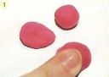  Чтобы сделать цветы, скатай пластилиновые шарики и сплюсни их |   Заготовки лепестков прилепи на компкт-диск |   Серединку цветка укрась пластилином другого цвета |   Между цветами прилепи к диску листья и спиральные побеги нежно-зеленого цвета. |   Старайся, чтобы все цветы были разными. Зубочисткой проколи точки и сделай прожилки.
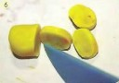  Чтобы лепестки были одинаковыми, скатай пластилиновую колбаску и разрежь ее на несколько равных частей. |   Для розы заверни спиралью сплюснутую полоску красного пластилина. |   Укрась цветок тонкими желтыми спиральками. |   Пространство между цветами и крупными листьями заполни небольшими шариками пластилина. |   Готовое солнышко:
Подарок для мамочки
Дополнительная информация
Наша газета будет выпускаться 1 раз в месяц.

Написать в редакцию Вы можете по E-mail: guzik_2807@mail.ru

или обратиться к воспитателямв группу «Почемучки»

Сайт детского сада: zinatullina.z@mail.ru

Звездочка
Выпуск №7

Йолдызчык
Little star
Март, 2021

"Кабат килде март ае..."
Кабат килде март ае —
яшькә гашыйк карт ае;
бер туңа да, бер эри...
чынлап түгел лә, юри,
дип уйлый күрмик тагы!
Бу — елның сынган чагы,
аңның суынган чагы,
җанның ымсынган чагы..
Ренат Харис





Читайте в номере / Рубрикалар

Март аена халык сынамышлары

"Кабат килде март ае..."

Безопасность превыше всего
Праздники календаря

Балалар бакчасында милли тәрбия бирү

Наши достижения

Веселый английский язык
Уен “Кем – нәрсә ярата?”

Подарок для мамочке

Март аена халык сынамышлары

- Март: кыш түгел, ләкин яз да түгел әле.
- Март аенда су акмаса - апрель аенда үлән үсми.
- Март бураннарында кар бураннар белән капланса, яшелчәләрнең һәм сабан игеннәренең яхшы уңышын көт.
- Коры март уңдырышлы ел булачак, ә яңгырлысы уңышсыз ел вәгъдә итә.
- Март аенда еш томан - яңгырлы җәй көтә.
- Март аенда җылы җилләр - яңгырлы җылы җәйгә.
- Март урталарында җылы-җәй җылы булачак.
- Сирәк салкыннар март аенда яхшы уңыш вәгъдә итә.
Озын боз сөңгеләре — озын яз.
- Карга башын канат астына яшерә-салкынга, җиргә утырса җылынуга.
- Әтәч еш кына вакытында да кычкырмаса — һава торышы бозыла.
Ябалак салкыннарга да кычкыра.


8 Марта — история возникновения праздника
В современных постсоветских странах принято отмечать праздник 8 Марта, День женской солидарности, Международный женский день, день весны и красоты. В календаре ежегодно этот день отмечен красным цветом, и каждый уважающий себя мужчина спешит утром на цветочный рынок, дабы купить букеты любимой женщине, маме, сестре, коллегам и подругам. И здесь не важна стоимость и величина букета, главное – это внимание, признание мужчинами женской сущности.
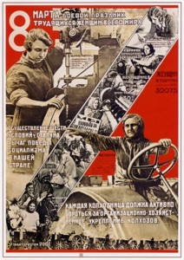
Так что это за праздник 8 Марта? Как давно принято его отмечать? Действительно ли он международный?
Попробуем совершить экскурс в историю возникновения этого праздника.
1857 год, 8 марта, Нью-Йорк, забастовка работниц легкой промышленности, названная «маршем пустых кастрюль». Женщины вышли на улицу из-за низкооплачиваемых и тяжелых условий труда. В то время женщины имели 16 часовой рабочий день, при этом получали мизерную оплату за свой труд. Этот митинг принес плоды, рабочий день сократили до 10 часов.
1908 год, 8 марта, всё тот же Нью-Йорк, митинг за равноправие между мужчинами и женщинами, требования по сокращению рабочего дня для женщин, уравнивания условий оплаты труда у женщин и мужчин, и предоставления избирательного права женщинам.
1910 год, 27 августа, Копенгаген, Вторая Международная социалистическая женская конференция, коммунистка Клара Цеткин выдвигает предложение об учреждениимеждународного женского дня, во время которого женщины смогли бы проводить митинги, привлекая внимание общественности к своим проблемам.
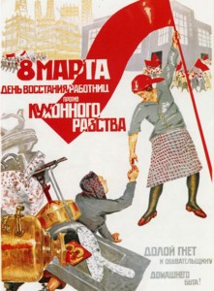
Первый раз, когда одновременно отмечалиЖенский день 8 марта в 6 странах мира , выпал на 1914 год, страны-участники: Россия, Австрия, Германия, Дания, Нидерланды, Швейцария.
В царской России день 8 марта имел политическую окраску, ведь в 1917 году в этот день в Петрограде было принято решение арестовать царя и всю его семью, тем самым свергнув монархию и придя к двоевластию Временного правительства и Петроградского совета рабочих, крестьянских и красноармейских депутатов.

С 1966 года в СССР день 8 марта утратил свой политический подтекст и, по указу правительства, было принято решение сделать его нерабочим днем, «днем всех женщин».
С 1975 года ООН провозгласила 8 марта Международным женским днем, с тех пор все мероприятия по вопросам борьбы в защиту прав женщин приурочены к этой дате. Официально признан праздник 8 марта в странах мира: Армения, Афганистан, Азербайджан, Беларусь, Вьетнам, Буркина-Фасо, Гвинея-Бисау, Замбия, Грузия, Камбоджа, Кыргызстан, Китай, Куба, Коста-Рика, Кирибати, Лаос, Монголия, Мадагаскар, Молдова, Непал, Россия, Казахстан, Туркменистан, Таджикистан, Сербия, Узбекистан, Уганда, Украина, Черногория, Хорватия, Эритрея.
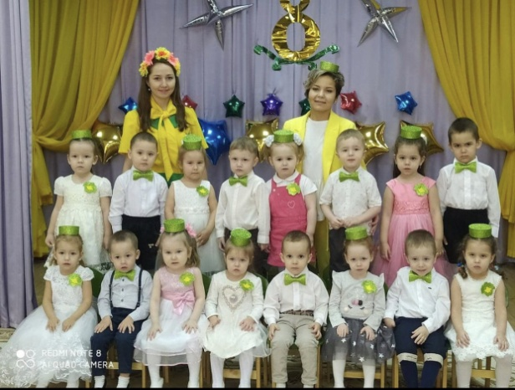
Интересные факты о празднике 8 марта:
- Примечательно, что до введения григорианского календаря в России, по старому стилю праздник женской солидарности выпадал на 23 февраля, известного сейчас как «мужской день».
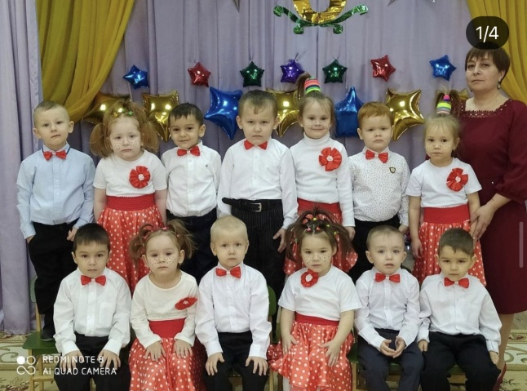
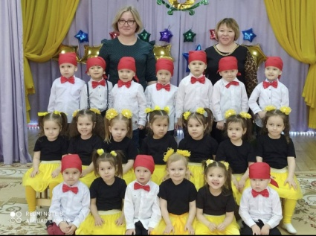
- Свержение Николая II с престола и социалистическая революция 1917 года началась с протестов женщин против войны в женский день (23 февраля тогда еще).
- Еще в древнем Риме существовал день женской солидарности, когда рабыни получали выходной и хозяйки в этот день разрешали им не работать, а жены получали в этот день подарки от своих мужей.
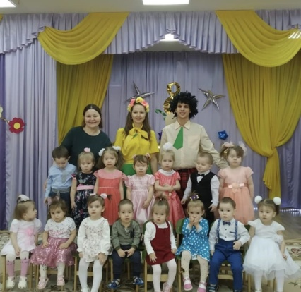
Во многих странах Международный женский день 8 Марта имеет статус государственного праздника. Этот день объявляется выходным.
Близких и знакомых женщин поздравляют именно 8 Марта, а коллег женского пола или работников госучреждений (учителей, воспитателей) принято поздравлять накануне, изредка — на следующий рабочий день после праздника.

Наши ребята тоже поздравили любимых мам и бабушек.
Во всех группах прошли утренники.
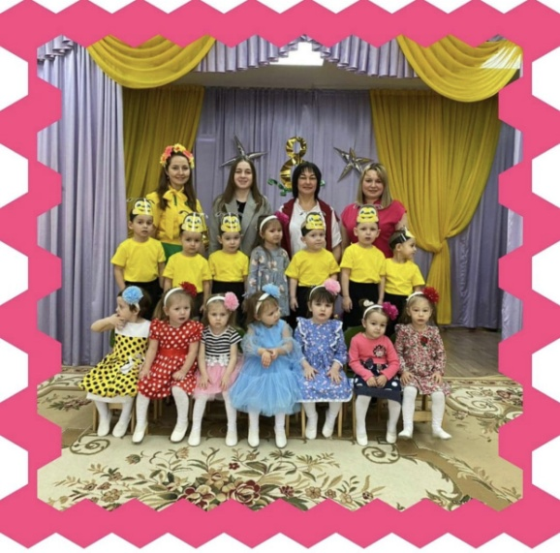
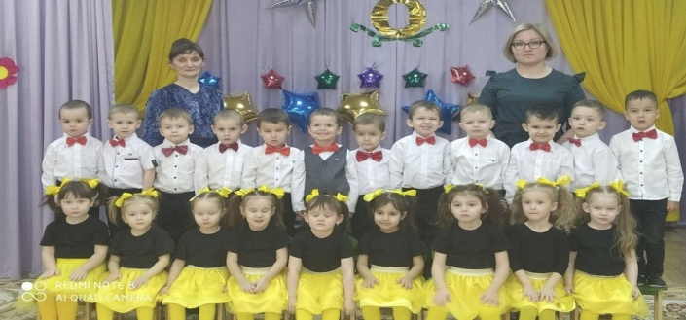
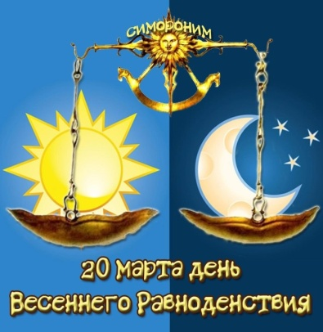
История Дня весеннего равноденствия
День весеннего равноденствия – это не только уникальное явление природы и начало астрологической весны, но и языческий праздник, имя которому - Комоедица. Комоедица появилась еще во времена волхвов, и отмечали ее вплоть до XVI века. Праздник символизировал полную победу весны над зимними стужами. Ярило-Солнце вступало в свои права: начинался новый годовой цикл. Поэтому в древности на День весеннего равноденствия и у славян, и многих других народов выпадал Новый год. Впрочем, и сейчас смена года (не календарного) приходится на день весеннего равноденствия в таких странах, как Таджикистан, Казахстан, Узбекистан, Кыргызстан, Иран и Афганистан.

Когда наступает День весеннего равноденствия?
Дата дня весеннего равноденствия уникальна. Дело в том, что промежутки между двумя весенними или двумя осенними равноденствиями называются «тропическим годом». В каждом тропическом годе – около 365 суток. Из-за того, что количество суток может быть немного больше или меньше (например, в високосном году), день, когда должно наступить весеннее равноденствие, каждый год приходится высчитывать заново.

Магическое значение дня весеннего равноденствия
Еще со времен язычества дню весеннего равноденствия приписывали магические свойства. Это единственное время в году, когда зима встречается с весной, а день равен по продолжительности ночи. По поверьям, в этот день на Землю спускается сам Бог-Солнце, для того чтобы проверить как идут дела у его земных сыновей и дочерей и помочь им осуществить все их благие начинания.

Масленица
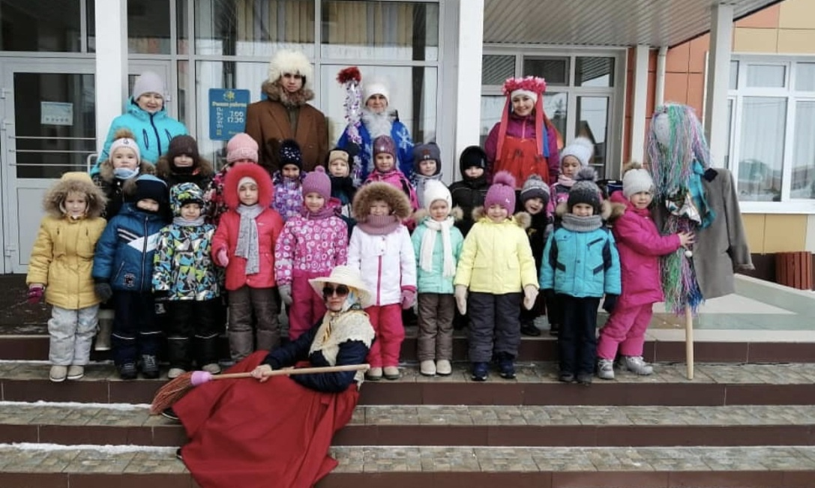
Есть такой праздник, веселый и радостный, называют его Масленица. Он знаменует конец зимы и после долгих морозных и снежных дней это не может ни радовать. А уж как любят этот праздник дети! В эти праздничные дни в детском саду устраиваются народные массовые гуляния с катанием на санях и санках, уличные игры, песни, пляски, ярмарки, все угощаются блинами и участвуют в соревнованиях.
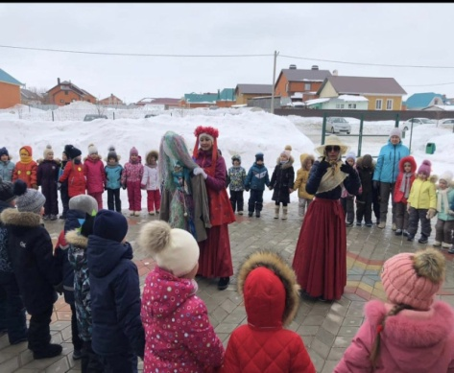
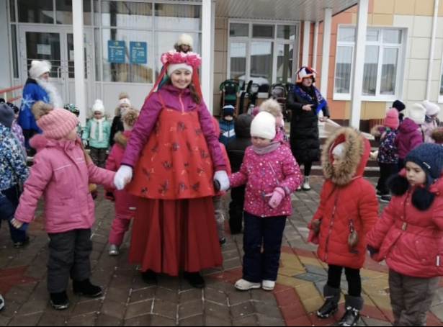

БЕЗОПАСНОСТЬ ПРЕВЫШЕ ВСЕГО
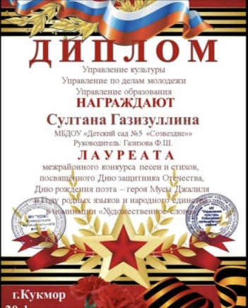
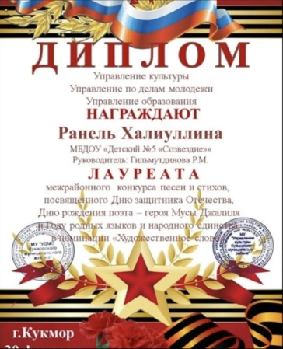
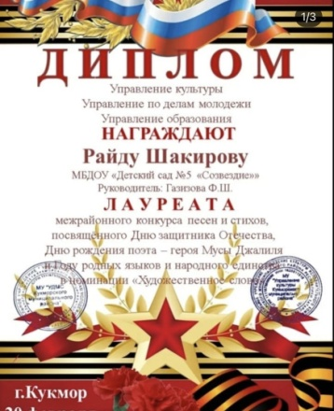
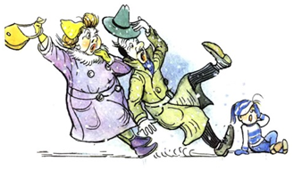
Меры безопасности при сходе снега и падении сосулек с крыш зданий
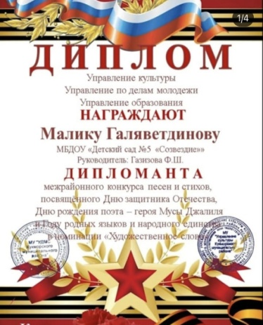
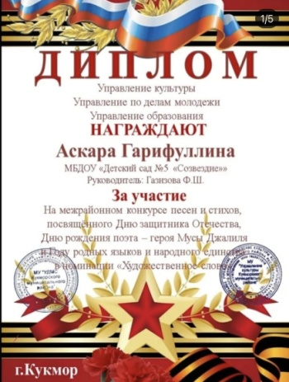
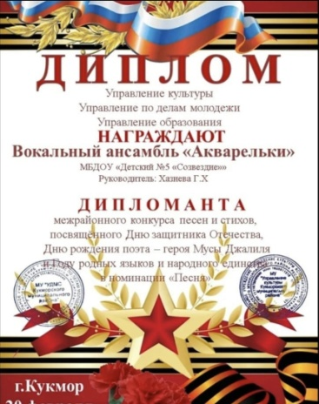
В зимнее и весеннее время на крышах зданий может скапливаться большое количество снега, а также могут образовываться сосульки, которые достигают значительных размеров. Во время оттепели, либо из-за других инициирующих причин происходит сход снега с крыш зданий и падения сосулек. Находясь в опасной зоне человек, может получить от падающего снега и сосулек очень тяжелые и опасные травмы и даже погибнуть.
Чтобы не оказаться в подобной ситуации следует:
· не приближаться к крышам зданий, с которых возможен сход снега, и не позволять находиться в таких местах детям;
· при наличии ограждения, предупреждающих аншлагов (табличек) опасного места, не пытайтесь проходить за ограждение, обойдите опасное место другим путем;
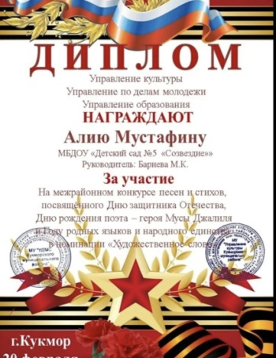
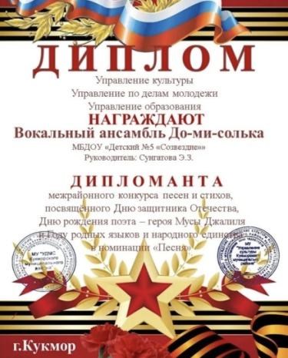
· при обнаружении скоплений снега, образовавшихся сосулек на крыше здания обратитесь с заявлением в обслуживающую организацию, орган местного самоуправления о необходимости уборки снега и льда (сосулек) с крыши;
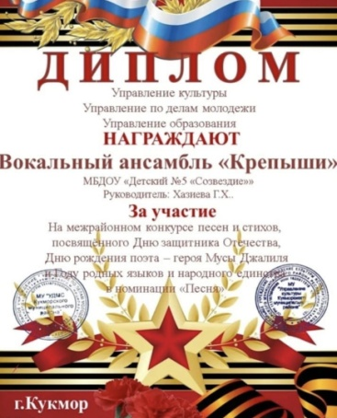
· после падения снега, льда (сосулек) с края крыши, снег и лед могут сходить и с остальных частей крыши поэтому, если на тротуаре видны следы ранее упавшего снега, или ледяные осколки, то это указывает на опасность данного места.
Будьте внимательны и осторожны, находясь вблизи зданий.



Татар халкын милләт буларак саклап калу, үстерү, аның үткәннәре турында түкми-чәчми балаларыбызга тапшыру – хәзерге буынның төп вазифасы. Күңелендә әз генә милли хисе булган кеше моңа битараф кала алмый торгандыр. Туган тел- сабыйларга аң – белем һәм тәрбия бирү өчен иң шифалы чишмә.Сабый чактан ук бала ана телен ишетә,әкиятләр аңа дөнья тәрәзәсен ачалар, балачакны эмоциональ яктан бизиләр, ягымлылык, өмет, ышаныч уяталар. Әкиятләр балаларны дулкынландыра, мавыктыра, көлдерә, елата. Һәр халыкның үз әкиятләре бар, алар барысы да буыннан буынга әхлакый кыйммәтләрне тапшыралар.
Балаларны туган халкыбызның үткәне, әби-бабаларыбызның гореф-гадәтләре, гаилә шәҗәрәсе, йолалары һәм бүгенге тормыш белән таныштыру зарур.
Халык җәүһәрләрен балалар җинел, табигый кабул итәләр. Аларда юмор да бар,ямансулык та бар, бер-береңә, иптәшләреңә,үз туганнарыңа һәм ниһаять,иң мөһиме –төрле милләт халкына тирән мәхәббәт ята.
Проблеманың актуальлеге:
Соңгы елларда, милли хисләр тәрбияләү проблемасы калкып чыкты. Хәзерге чорда радио һәм телевидение, урам йогынтысы балаларның аныңа, рухына, әдәпсезлек үрнәкләрен сеңдергән заманда милләтнең гасырлар буе формалашкан тәҗрибәсе, әхлак кагыйдәләре югала бара. Балалар үзләренең туган иле, туган җире, милли үзенчәлекләр турында бик аз беләләр. Менә шуның өчен дә мәктәпкәчә белем бирү учрежденияләрендә нәниләргә халкыбыз хәзинәләре нигезендә милли узаң тәрбияләүгә аеруча зур игътибар бирелергә тиеш. Балаларга әхлак һәм патриотик
тәрбия бирү эшчәнлеген оештыруда әти-әниләр белән бердәм булып, тыгыз элемтәдә эшләү җитми.
Милли узаңны үстерү бурычларын гамәлгә ашыру өчен, педагогик эшчәнлекне ачык максатлар куеп, белем-тәрбиянең эчтәлеген, метод һәм чараларын дөрес итеп билгеләү кирәк.
Максаты: балалар бакчасында педагогик процесс аша мәктәпкәчә яшьтәге балаларның әхлакый һәм патриотик хисләрен үстерү, аларның үз иленең патриоты итеп үстерү өчен тиешле шартлар тудыру.

Бурычлары:
1.Балаларны туган илен, туган җирен, туганнарын, дусларын хөрмәт итә белергә өйрәтү.
2.Балаларга үз тарихы, үткәне, милләте турында төшенчәләр бирү.
3.Үз халкыңның сәнгатенә, традицияләренә, туган якның табигатенә һәм аның данлыклы шәхесләренә, хезмәтчәннәренә хөрмәт, мәхәббәт тәрбияләү.

Әлеге дидактик кулланма мәктәпкәчә яшьтәге (зурлар һәм мәктәпкә әзерлек төркеме) балаларга атап ясалды. Әсбаптан мәктәпкәчә тәрбия учреждениесендә эшләүче тәрбиячеләр, шулай ук әти-әниләр балалары белән өйдә шөгыльләнер өчен, тәбигать кочагында нәниләре белән ял вакытларын оештырыр өчен файдалана алалар.

Уен “Кем – нәрсә ярата?”

Максат: баларның сүз байлыгын үстерү, татар теленә кызыксыну уяту.
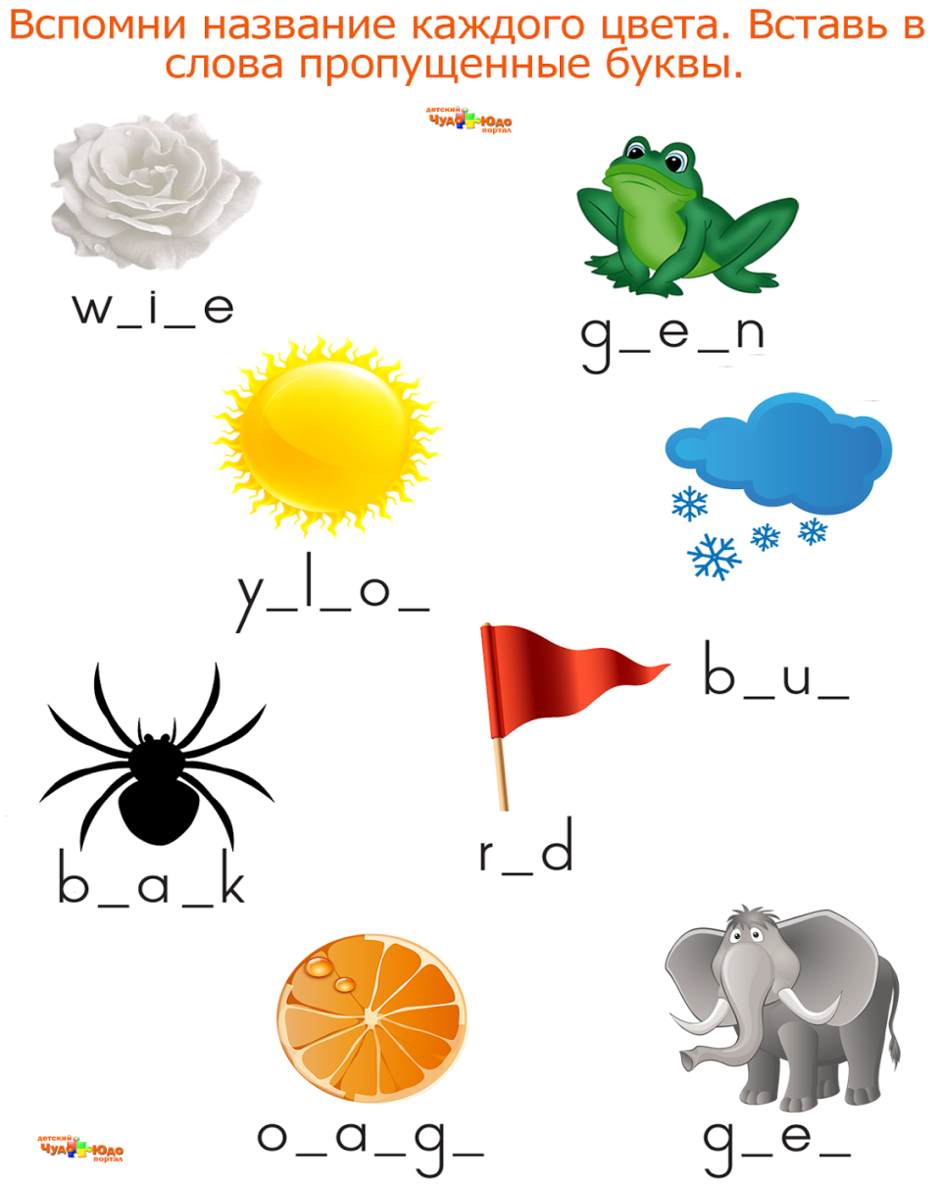
Уен барышы: балалар тугәрәккә тезелешеп утыралар, аларга уенчык йорт хайваннары таратыла. Балалар рольгә кереп аларның нәрсә яратканын әйтергә тиеш.

Эт – сөяк кимерә.
Сыер – печән ашый
Песи – сөт эчә
Кәҗә – кәбестә ашый
Әтәч, тавык – ярма чүпли
Ат – солы ашый.

“Әбиемнең серле сандыгы”
Максат: балаларда татар милли киемнәренә кызыксыну тәрбияләү. Милли киемнәрнең исемнәрен, бизәлешләрен сөйләмдә кулланырга ойрәтү.

Уен барышы:
Әбиемнең серле сандыгы!
Нинди серләр саклый икән ул?
Гомер буе җыйган хәзинәме,
Әллә инде күңел бизәгеме.
Нинди серләр саклый икән ул?

(Балалар, татар-халкының баш һәм бизәнү әйберләрен атарга тиеш.)

